ΠΡΟΣΚΛΗΣΗ ΓΙΑ ΠΑΙΧΝΙΔΙ
…για εκείνους που θέλουν να είναι πάντα οι νικητές.

Ένα από τα πιο αγαπημένα παιχνίδια των πιτσιρικάδων (και όχι μόνο) είναι η τρίλιζα. Όλοι ίσως θυμόμαστε κάποιες από τις «μάχες» που δώσαμε στον μαυροπίνακα⋅ την αγωνία μας να «παγιδέψουμε» τον αντίπαλο, αλλά και την απογοήτευσή μας όταν διαπιστώναμε ότι εμείς πιαστήκαμε στις παγίδες του. Το μόνο βέβαιο στην τρίλιζα ήταν το εντελώς απρόβλεπτο αποτέλεσμα, που όχι λίγες φορές ήταν η ισοπαλία.
Παρακάτω προτείνουμε δύο παιχνίδια που κάλλιστα, όπως και την τρίλιζα, μπορούν να παιχτούν από δύο παίκτες σε ένα χαρτί ή τον μαυροπίνακα. Διαφέρουν όμως από την τρίλιζα στα εξής δύο σημεία:
- Η ισοπαλία είναι εντελώς αδύνατη. Σε κάθε παιχνίδι ο ένας κερδίζει και ο άλλος χάνει.
- Ένας από τους δύο παίκτες βρίσκεται στην προνομιακή θέση να κατευθύνει το παιχνίδι και να αναδεικνύεται πάντα ο νικητής του παιχνιδιού. Συγκεκριμένα, ο «προνομιούχος» παίκτης είναι ο δεύτερος παίχτης στο παιχνίδι ΝΙΜ, ενώ στο παιχνίδι με τις κουκίδες είναι ο πρώτος.

… ας ξεκινήσουμε λοιπόν το παιχνίδι…

Το παιχνίδι ΝΙΜ

Πρόκειται για ένα πανάρχαιο παιχνίδι όπως διαβάζουμε και στη σελίδα 17 του βιβλίου «Ανακαλύπτω τα Μαθηματικά» (Carol Vorderman, εκδόσεις Ερευνητές).
Σύμφωνα με τους κανόνες του παιχνιδιού, δύο παίκτες απλώνουν σε ένα τραπέζι 21 αντικείμενα και παίζοντας εναλλάξ μπορούν να πάρουν κάθε φορά 1, 2 ή 3 από αυτά. Όποιος πάρει το τελευταίο, χάνει.
Για να γίνει πιο κατανοητό, δείτε και το επόμενο παράδειγμα.

 | αντικείμενα που πήρε την 1^{η} φορά | αντικείμενα που πήρε την 2^{η} φορά | αντικείμενα που πήρε την 3^{η} φορά | αντικείμενα που πήρε την 4^{η} φορά | αντικείμενα που πήρε την 5^{η} φορά | αντικείμενα που πήρε την 6^{η} φορά
1^{ος} Παίκτης | 1 | 1 | 2 | 3 | 2 | 1
2^{ος} Παίκτης  (νικητής) | 3 | 3 | 2 | 1 | 2

Αναφέραμε προηγουμένως ότι ο 2^{ος} παίκτης μπορεί να αναδεικνύεται πάντα ο νικητής. Πώς όμως; Ποια είναι η «νικηφόρος στρατηγική του»; Ίσως έγινε και από το παράδειγμα αντιληπτό ότι το μόνο που προσπαθεί να επιτύχει ο 2^{ος} παίκτης είναι να συμπληρώνει τετράδα με τον 1^{ο}.

Το παιχνίδι με τις 6 κουκίδες
(από την θεωρία γραφημάτων στα Μαθηματικά)

Το παιχνίδι αυτό βασίζεται στην θεωρία γραφημάτων και ειδικότερα σ’ αυτό που οι Μαθηματικοί ονομάζουν πλήρες γράφημα. Ο γάλλος Μαθηματικός Euler (Όιλερ) συνέβαλλε ιδιαίτερα στην ανάπτυξη αυτής της θεωρίας.
Σύμφωνα με τους κανόνες του παιχνιδιού, οι δύο παίκτες, παίζοντας εναλλάξ, ενώνουν κάθε φορά, με διαφορετικό χρωματιστό μολύβι ο καθένας, δύο κουκίδες (που δεν συνδέονται με γραμμή) από ένα σύνολο 6 κουκίδων που βρίσκονται σε κυκλική διάταξη (οι κουκίδες σχηματίζουν εξάγωνο). Νικητής είναι εκείνος που σχημάτισε ένα τρίγωνο που και οι τρεις πλευρές του έχουν το χρώμα του μολυβιού του (οι κορυφές του τριγώνου είναι οποιεσδήποτε τρεις κουκίδες από τις 6 του διαγράμματος.)
Και εδώ, παρουσιάζουμε ένα παράδειγμα, όπου ο πρώτος παίκτης έχει το κόκκινο μολύβι ενώ ο δεύτερος το πράσινο.

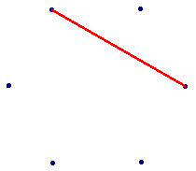  1^{ος} παίκτης | 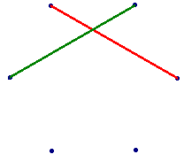  2^{ος} παίκτης | 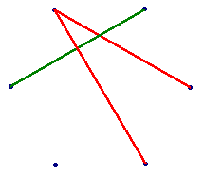  1^{ος} παίκτης | 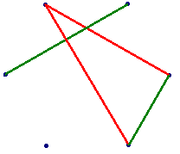  2^{ος} παίκτης
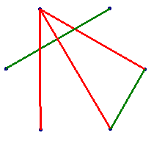  1^{ος} παίκτης | 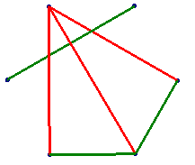  2^{ος} παίκτης | 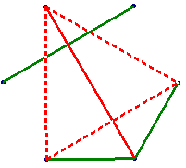  1^{ος} παίκτης (νίκησε)

Εδώ βλέπουμε ότι νίκησε ο πρώτος παίκτης. Αυτό μπορεί να το κατορθώνει πάντα. Την εύρεση μιας νικηφόρου στρατηγικής για τον πρώτο παίκτη θα σας την αφήσουμε για άσκηση. Σας βοηθάει αρκετά το παραπάνω παράδειγμα αλλά και η κατανόηση των παρακάτω ερωτήσεων, τις οποίες και θα απαντήσουμε.

Ερωτήσεις:
- Γιατί πάντα κάποιος παίκτης νικάει;
- Αν οι κουκίδες ήταν 5 ή λιγότερες θα μπορούσε πάντα κάποιος παίκτης να νικήσει;

Απαντήσεις:
- Ας φανταστούμε ότι έχουμε ενώσει όλες τις κουκίδες ανά δύο. (πλήρες γράφημα). Τότε από κάθε κουκίδα ξεκινάνε ακριβώς 5 γραμμές, οπότε οι τρεις από τις 5 τουλάχιστον θα πρέπει να έχουν το ίδιο χρώμα (σχήμα 1 παρακάτω).
- Αν τώρα κάποια από τα τμήματα ΑΒ, ΒΓ, και ΓΑ έχει και αυτό το ίδιο χρώμα θα έχουμε ένα μονόχρωμο τρίγωνο, με μία από τις κορυφές να είναι το Ο (σχήμα 2).
- Ακόμα όμως και αν όλα τα τμήματα ΑΒ, ΒΓ και ΓΔ είχαν διαφορετικό χρώμα από τα ΟΑ, ΟΒ και ΟΓ, τότε θα σχηματιζόταν το μονόχρωμο τρίγωνο ΑΒΓ.
Σε κάθε περίπτωση λοιπόν θα σχηματιστεί ένα μονόχρωμο τρίγωνο, δηλαδή κάποιος παίκτης νικάει πάντα.
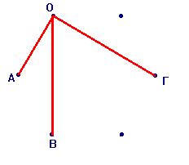  Σχήμα 1 | 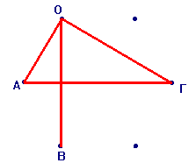  Σχήμα 2 | 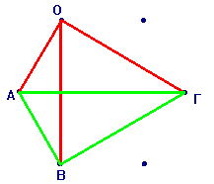  Σχήμα 3

Ενδιαφέρουσα ερμηνεία: Αν φανταστούμε ότι έχουμε 6 άτομα (ή περισσότερα) και το ένα χρώμα σημαίνει «γνωριζόμαστε» ενώ το άλλο χρώμα σημαίνει «δεν γνωριζόμαστε», τότε μπορούμε πάντα να βρούμε τρία άτομα που είτε γνωρίζονται μεταξύ τους είτε δεν γνωρίζουν ο ένας τον άλλον.

- Και αυτό σας το αφήνουμε για άσκηση. Πάντως σας λέμε ότι αν οι κουκίδες ήταν 5 το παιχνίδι θα μπορούσε να λήξει ισόπαλο.

Σας αποχαιρετάμε από τον Αριθμητικό Γραμματισμό του ΣΔΕ Τυλίσου με ευχές για κεφάτα παιχνίδια και πολλές νίκες.
…τουλάχιστον μέχρι ο αντίπαλος να αντιληφθεί την «πλεκτάνη» σας και να αρχίσει και αυτός να διεκδικεί τις «προνομιούχες» θέσεις.

Ειρήνη Περυσινάκη
Μαθηματικός

